国家助学贷款流程（研究生）
- 学生网上申请（12月17日——12月22日）
- 学生登陆上海市资助管理系统在线申请，已申请过生源地助学贷款的同学不能再申请国家助学贷款。详见附件《上海市资助管理信息系统学生在线申请指南》3.3校园地国家助学贷款申请）
- 填写注意事项：
1).个人信息
❶拼音均为大写
❷高考报名号、准考证填无
❸宿舍地址填实际地址、宿舍电话填本人手机
❹预计毕业时间：
年级 | 毕业时间
2021级 | 2024年5月
2020级 | 2023年5月
2019级 | 2022年5月
❺学制选择3年（虽我校学制为2.5年，但毕业当年2月份完成答辩毕业的学生非常少，如果此处填写学制2.5年则从毕业当年3月份起就必须开始还款，如果学制填写3年则从毕业当年6月份开始还款）
❻户口性质：无论户口是否迁入学校，按原户籍填写
2).家庭信息
❶现住址时间：什么时候开始在这里住的
❷现住址居住年限：预计住多长时间，例如30年或3个月
❸现住房来源及居住状况：宅基地或商品房或租住房或其他
❹职业：若无，农村家长填“务农”，城镇家长填“无业”
❺家长单位地址：若家长务农或无业，单位地址填家庭地址，详细到村或小区名称，如某某省市、某某乡、某某村。
❻户籍地址：无论户口是否迁入学校，按原户籍填写
3).银行借记卡号如实填写，新生填写自己办理、已经激活并预存1元以上的中国银行借记卡（必须是上海市中行卡，不可填写学校办理的建行卡），老生填写入学当年中国银行发放的贷款卡号 （确保磁卡已激活并预存1元钱）
4).贷款申请信息
每学年学费金额：硕士统一填写8000，博士统一填写10000
每学年住宿费金额：统一填写1200
发放年限：1年（2021-2022学年）
贷款总额：需手动修改
首次还款日期：老生需手动修改
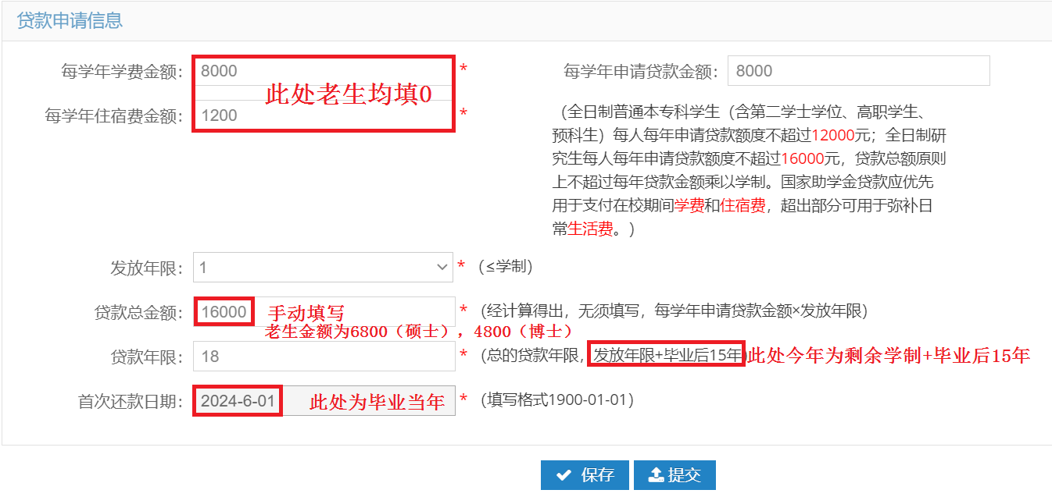
- 二级学院审核，学生务必12月22日前系统填报，审核通过后，辅导员在上海市资助管理系统中下载打印以下2份材料（需学生本人签字）
- 中国银行上海市分行国家助学贷款申请表
- 上海校园地国家助学贷款诚信承诺书
特殊说明：系统上可以下载“中国银行股份有限公司国家助学贷款借款合同特别签订条款 ”，由于今年情况特殊，只能审贷一年，因此此条款请通知学生上交银行发放的纸质版，而不是系统打印的版本

- 学院领取借款凭证、银行借款合同、特别签订条款，学生按要求填写
- 学生用黑色签字笔填写《借款凭证》（1份=5页）
本年度“学费+住宿费”、“生活费”分成两份填写：
新生填写《借款凭证》2份（1份=5页）
老生若需补贷生活费，填写《借款凭证》1份（1份=5页）
1）《借款凭证》后四页具有复写功能，请用力填写，若后四页复写不清请用签字笔重新描黑
2）《借款凭证》每份申请金额：
学历 | 新生 |  | 老生
 | 学费+住宿费  （打入学校银行账号） | 生活费  （打入个人银行卡） | 生活费  （打入个人银行卡）
硕士 | 9200  玖仟贰佰圆整 | 6800  陆仟捌佰圆整 | 6800  陆仟捌佰圆整
博士 | 11200  壹万壹仟贰佰圆整 | 4800  肆仟捌佰圆整 | 4800  肆仟捌佰圆整
3）《借款凭证》每份左下角必须签名，左上角空白处填写学号、学院，日期按实际填写日期填写）
※“学费+生活费”样本如下图：
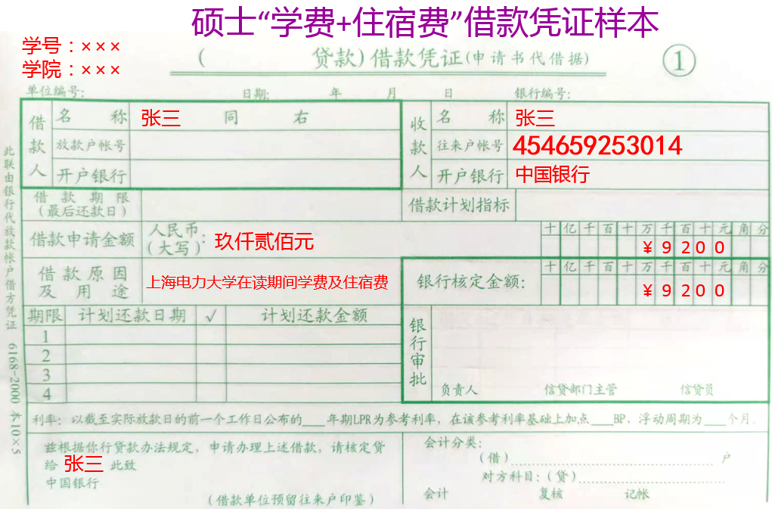
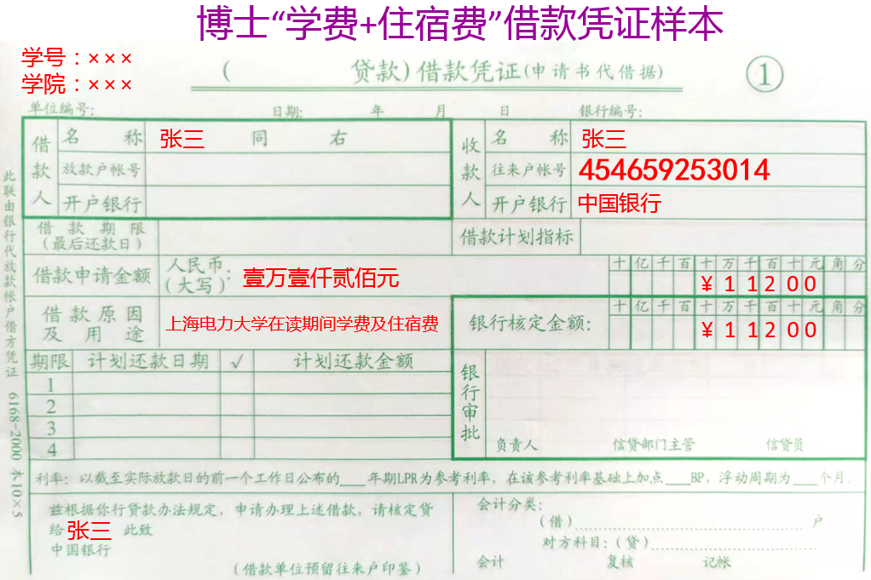
※“生活费”样本如下图：
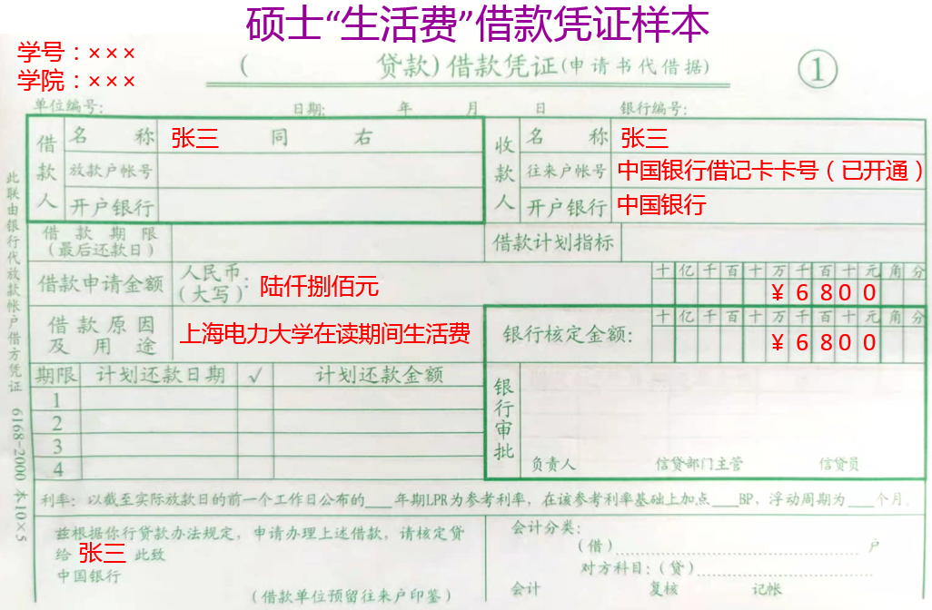
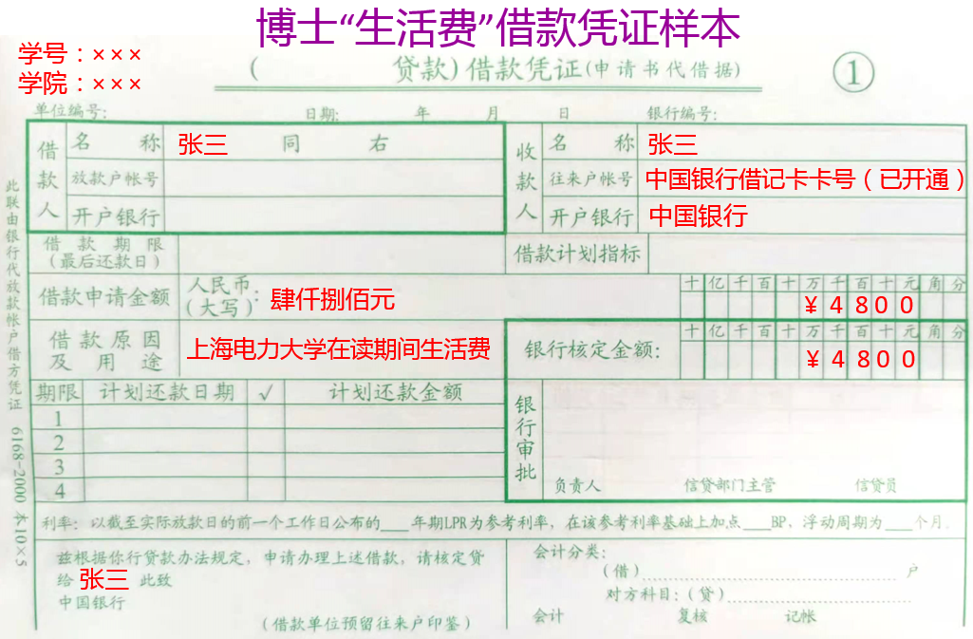

- 学生用黑色签字笔填写《中国银行股份有限公司国家助学贷款借款合同》，填写信息后，左下角签名，右上角空白处填写学号、学院，如下图
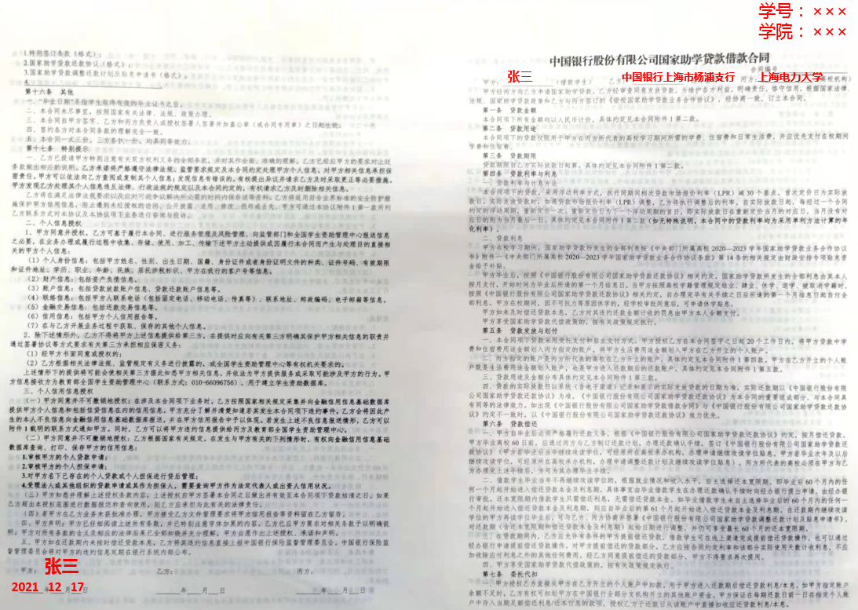
- 学生用黑色签字笔填写《中国银行股份有限公司国家助学贷款借款合同特别签订条款》
1）条款中“二、贷款”处填写原则为：新生不超过16000元；老生此次贷款（生活费）与入学当年已经贷款的金额总和不超过16000元。
2）“贷款期限”自2021年起（月日不填），截至时间计算方法：2021年+剩余学制年数+15年（研一剩余学制3年，研二剩余学制2年）。例如：研一学生自2021年起，至2039年止，共216个月，研二204个月，研三192个月，此处与系统一致。
3）已贷款学生提额，本合同不填写学费和住宿费，空着。
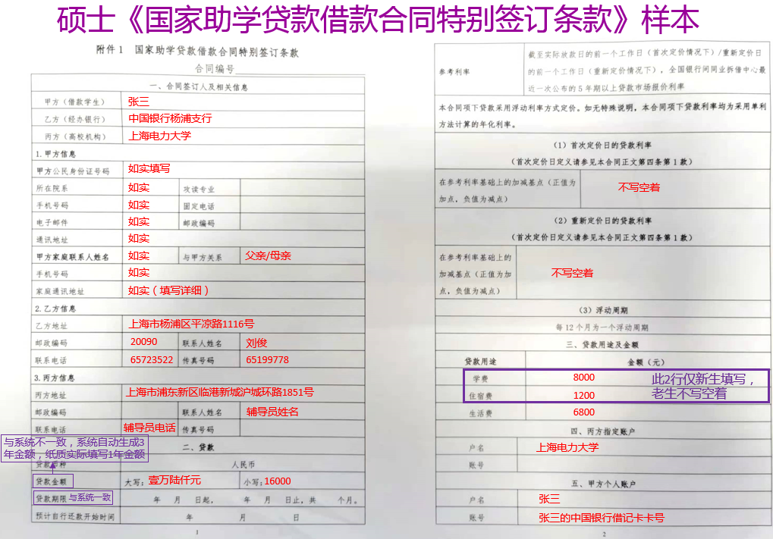
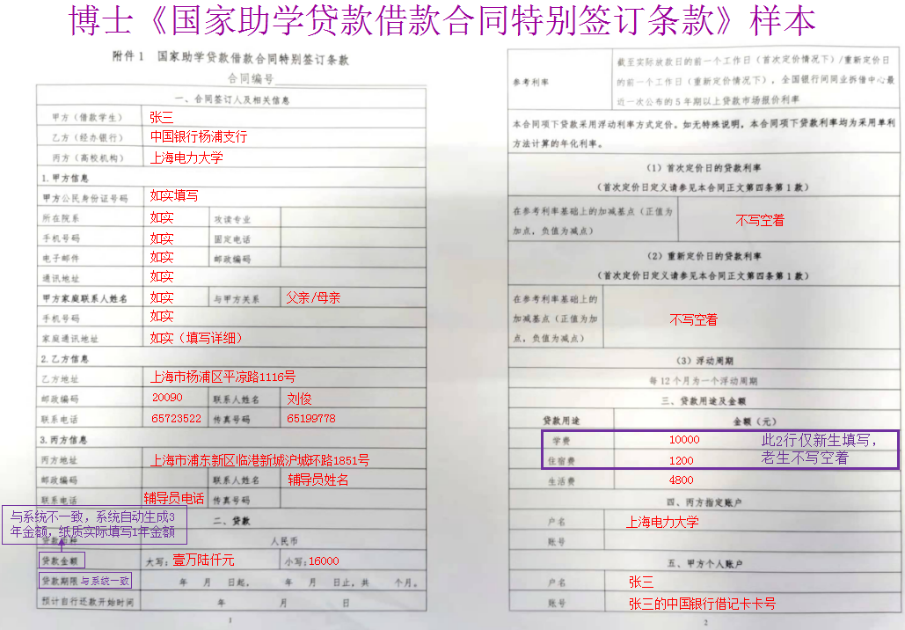

- 学生准备材料
- 借款凭证5联单（新生贷款学生2份，老生提额1份）（1份=5页）。
- 《中国银行股份有限公司国家助学贷款借款合同》
- 身份证复印件（正反面、在有效期内）（2份）
- 录取通知书或学生证复印件
- 《上海市普通高等学校家庭经济困难学生认定表》（填写完整正反两面复印后二级学院盖红章（当地盖红章的家庭经济困难证明不能抵用家庭经济困难学生认定表）（请注意民主评议陈述理由一栏是否有家庭经济困难的理由，可手写，不能光有“情况属实同意审批字样”），如下图

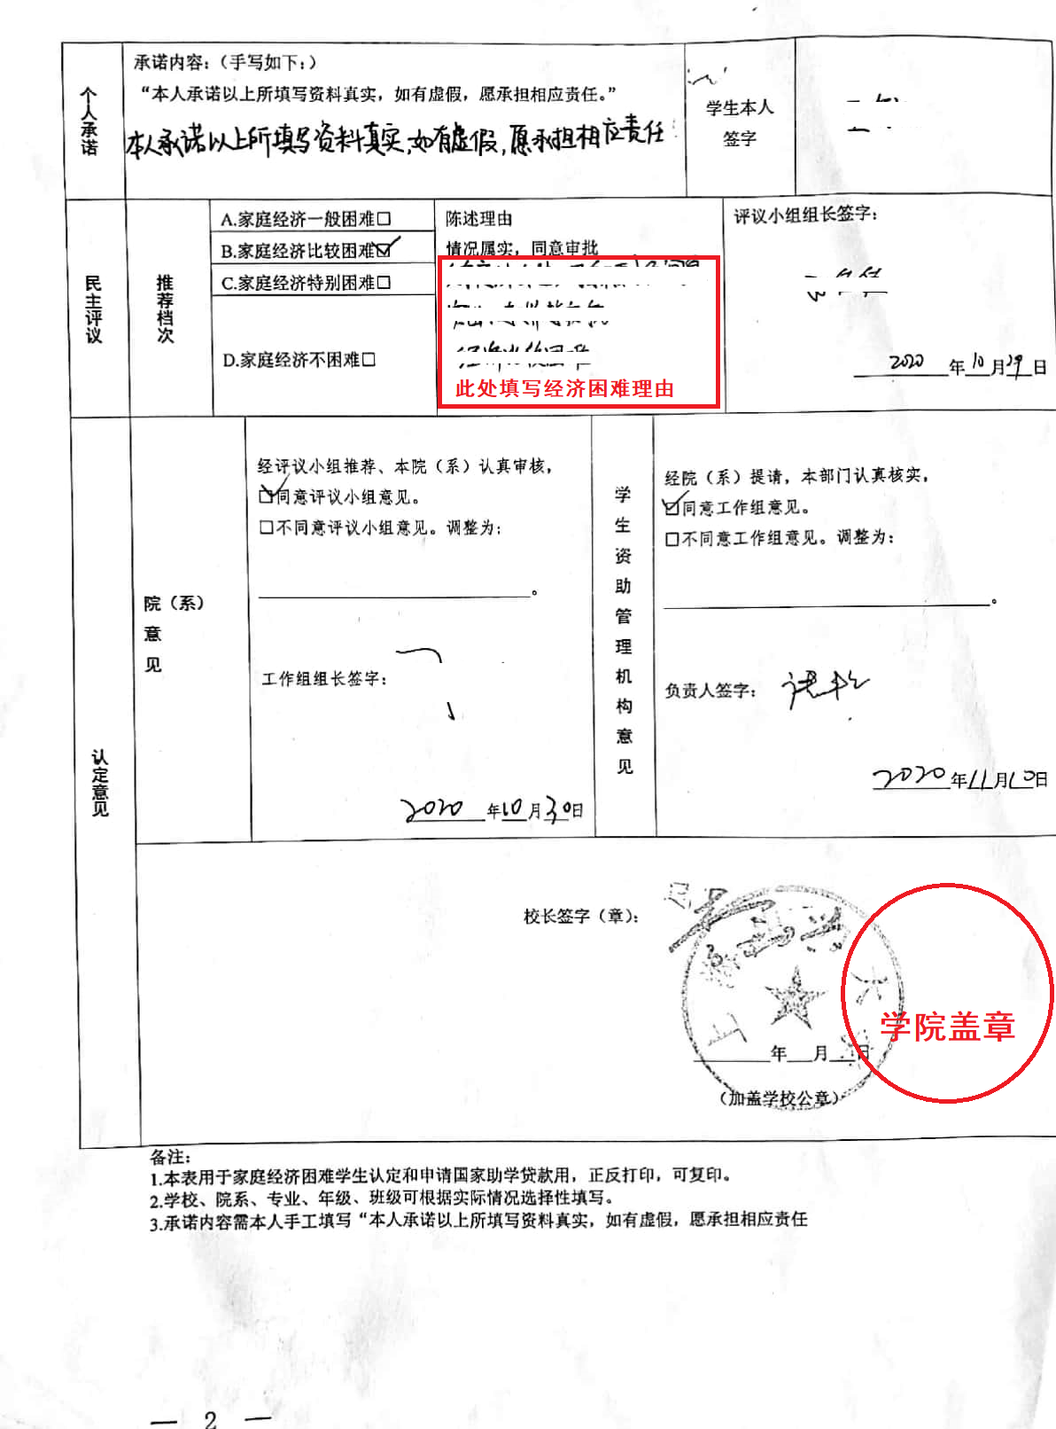
- 自行打印附件3《中国银行国家助学贷款业务申请表》（1份）（签名处必须手写）
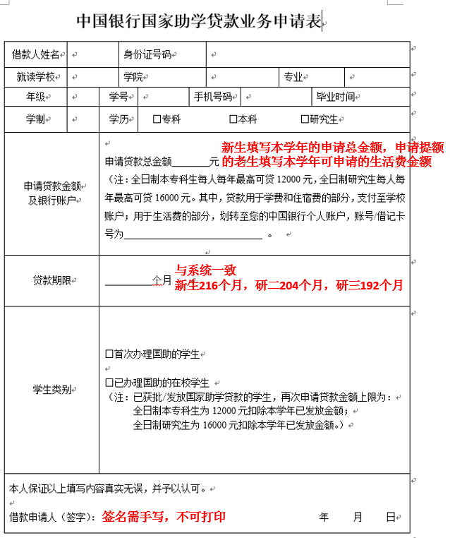
- 中国银行股份有限公司国家助学贷款借款合同特别签订条款（银行发放的三联单，非系统上打印出来的）
- 新生需自行办理一张中国银行卡（激活并存1元钱）并提供银行卡签名复印件1份。老生必须开通已经办理的中国银行银行卡（激活并存1元钱），并提供银行卡签名复印件1份；

- 二级学院检查并于1月5日前报送全部纸质材料
学院按系统导出汇总表排序,每个学生顺序从上到下依次为8样：
1、借款凭证5联单（1份=5页）
1）检查份数是否正确，新生每人2份，老生每人1份，五联单金额是否填写一年（而不是三年总额）
2）检查每份左下角是否签名
3）检查每一份五联单是否字迹清晰（后四页若复写不清，可用签字笔描一遍）
2、《中国银行股份有限公司国家助学贷款借款合同》
1）左下方是否签名
2）右上方是否写学号、学院
3、借款人身份证复印件（是否正反面、是否在有效期内）（2份）
4、录取通知书或学生证复印件
5、上海市普通高等学校家庭经济困难学生认定表是否填写完整、有校长签字章及学校公章并加盖学院公章（请注意民主评议陈述理由一栏是否有家庭经济困难的理由，可手写，不能光有“情况属实同意审批字样”）
6、《中国银行国家助学贷款业务申请表》
1) 信息是否正确，如：学生申请总金额不超过16000元
2) 学号、姓名是否正确
3) 是否手写签名
4) 贷款期限是否正确，新生216个月，研二204个月，研三192个月
7、中国银行股份有限公司国家助学贷款借款合同特别签订条款是否正反打印，是否是银行发放的三联单，而非系统下载的，是否签名
8、学生银行卡复印件是否签名

